**Задание I.2.4. Угадай, кто это? Выполни штриховку.**

Вариант 1.

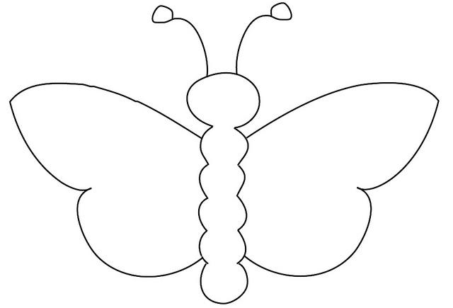

Вариант 2.

